2014年ICFEEE & ICCMC 會議照片
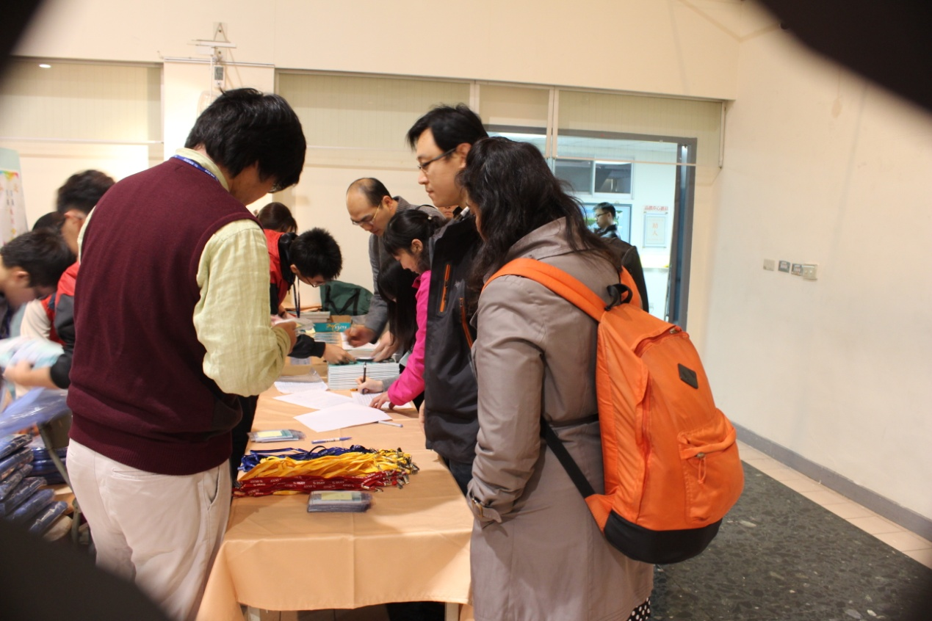
報到(1)

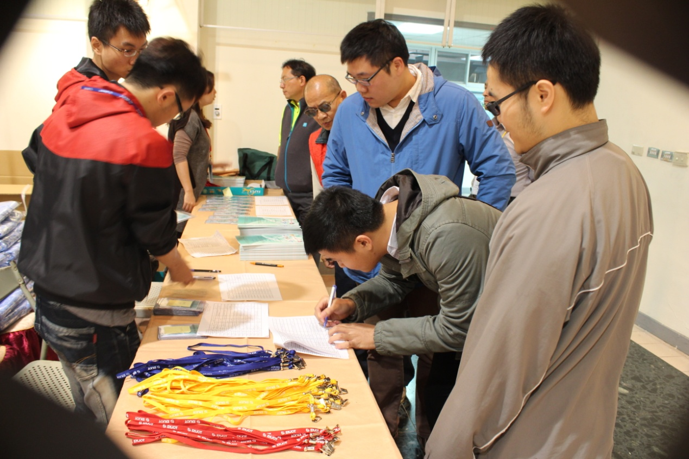
報到(2)
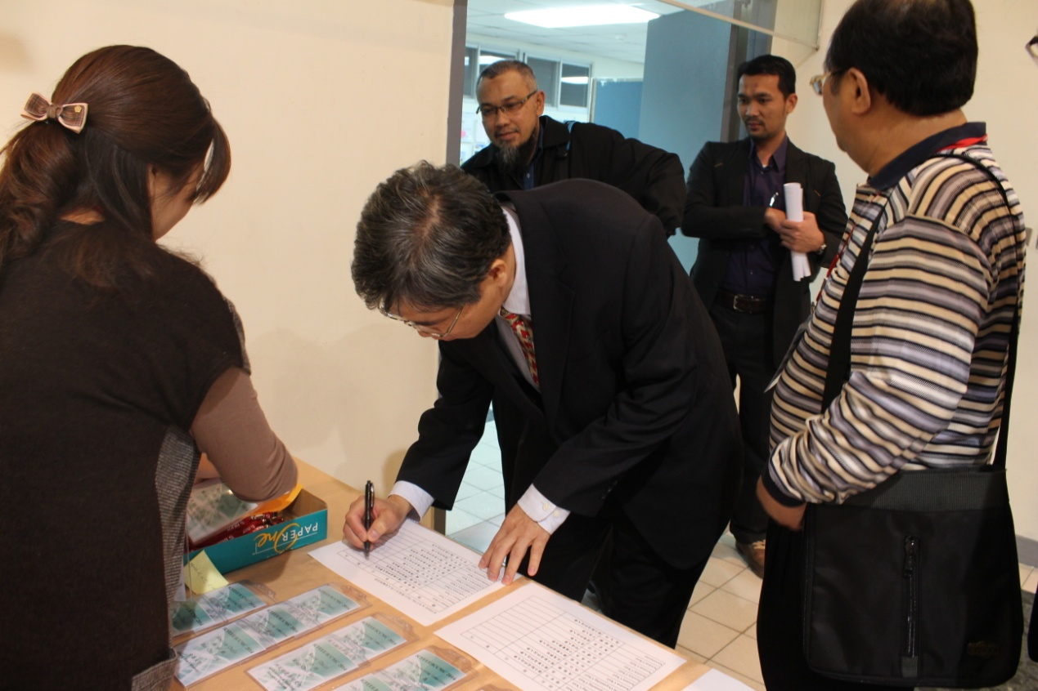
勤益科技大學副校長賴雲龍教授報到

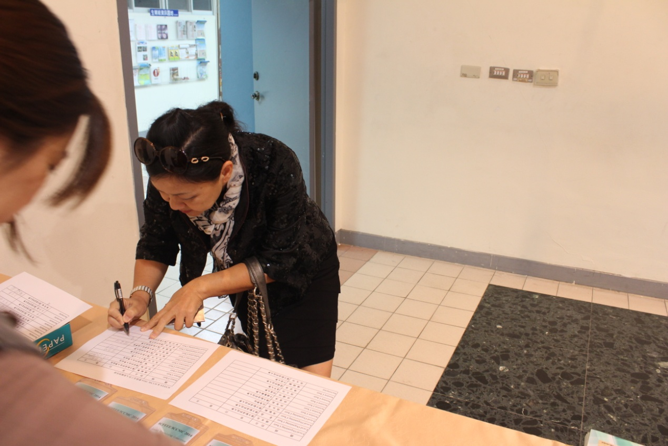
環球科技大學韋明淑教授報到

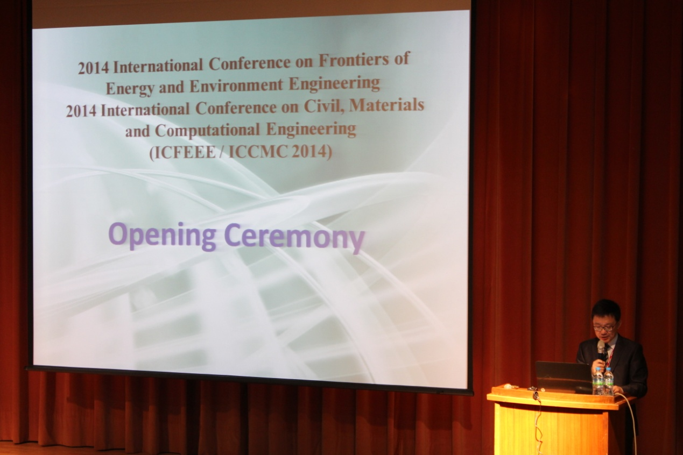
大會主席高志明教授開幕式致詞

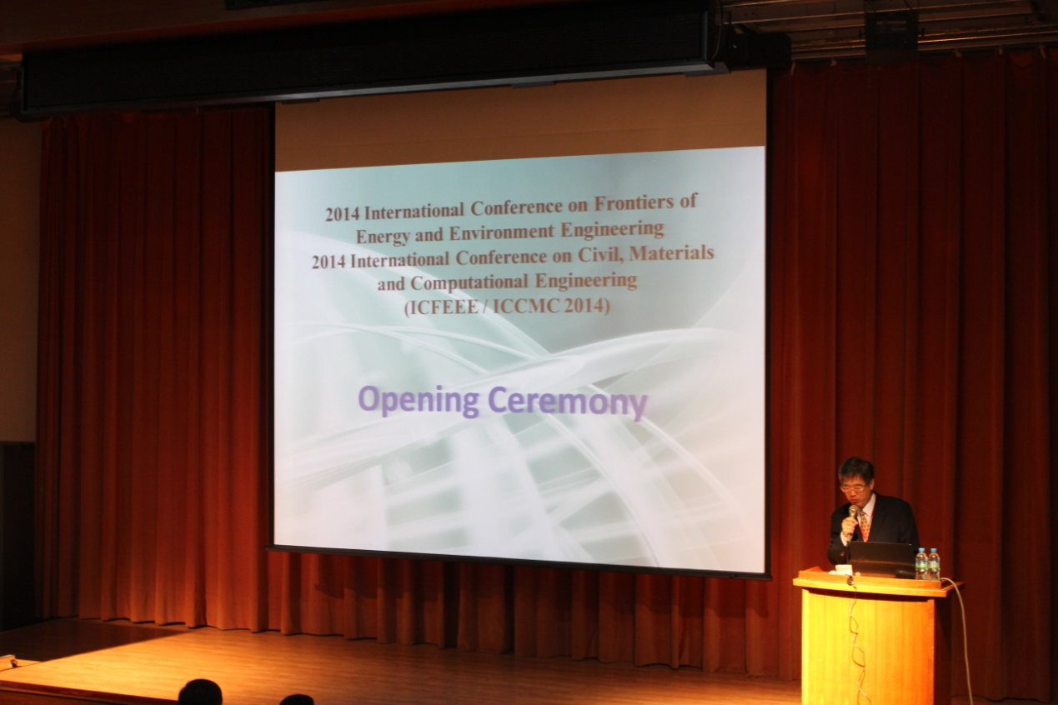
勤益科技大學副校長賴雲龍教授開幕式致詞

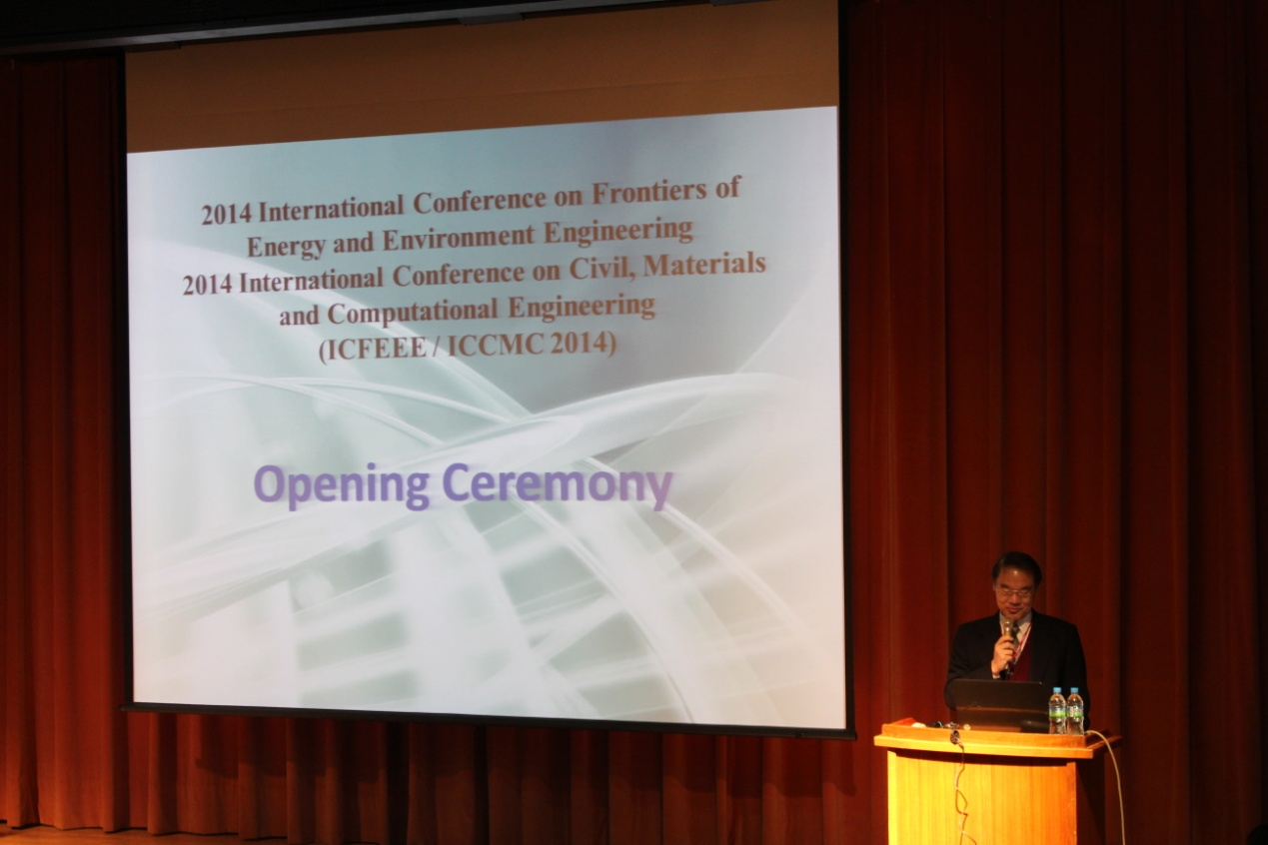
大會主席宋文沛教授開幕式致詞

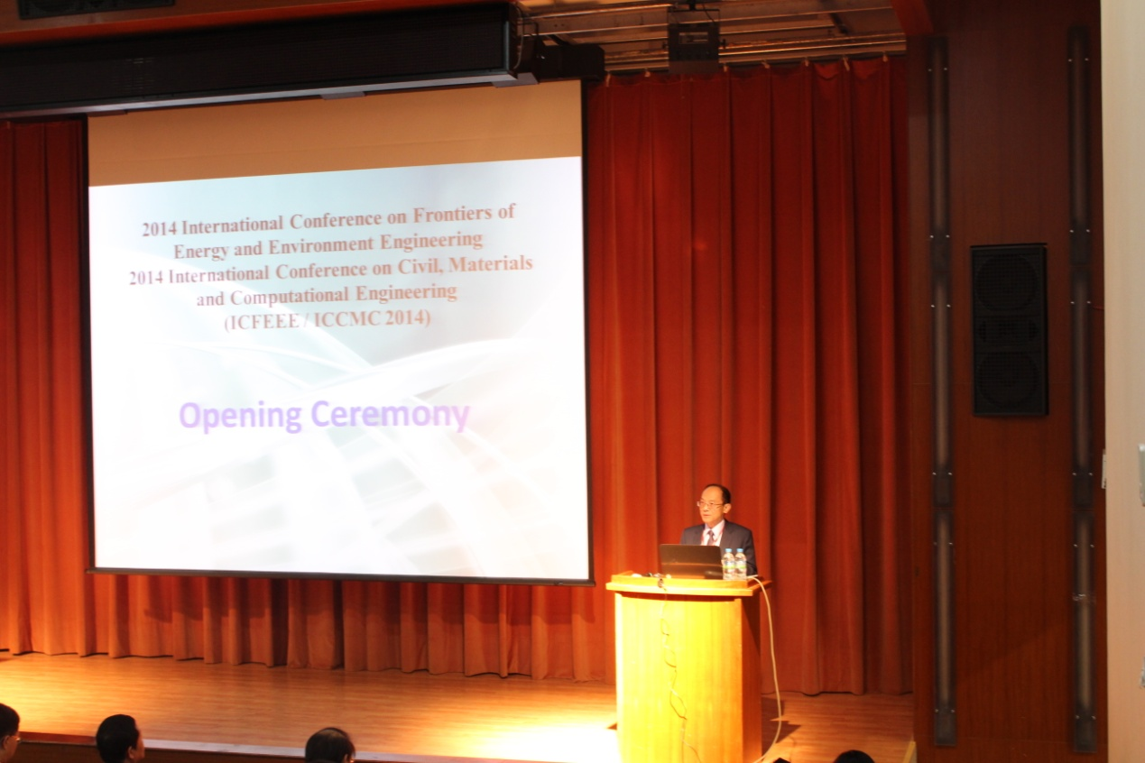
大會主席韓道昀博士開幕式致詞
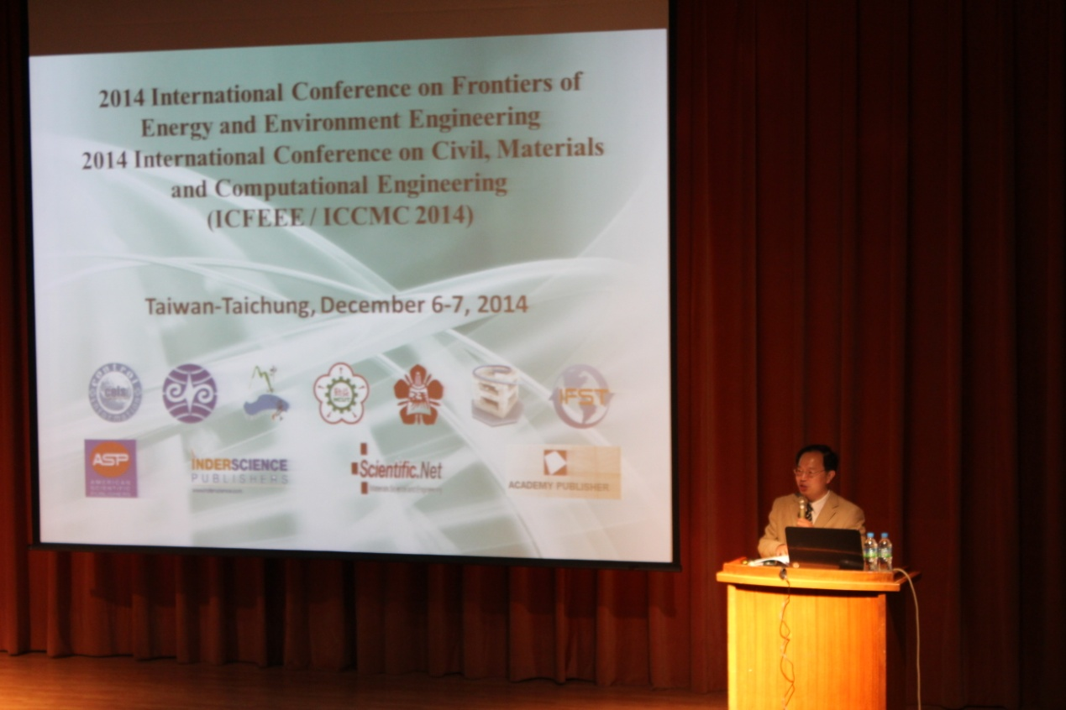
勤益科技大學工程學院院長駱文傑教授專題演講引言

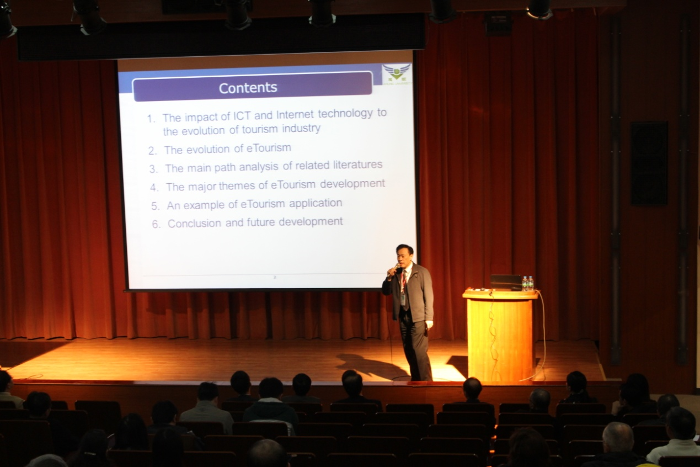
萬能科技大學校長莊暢教授專題演講

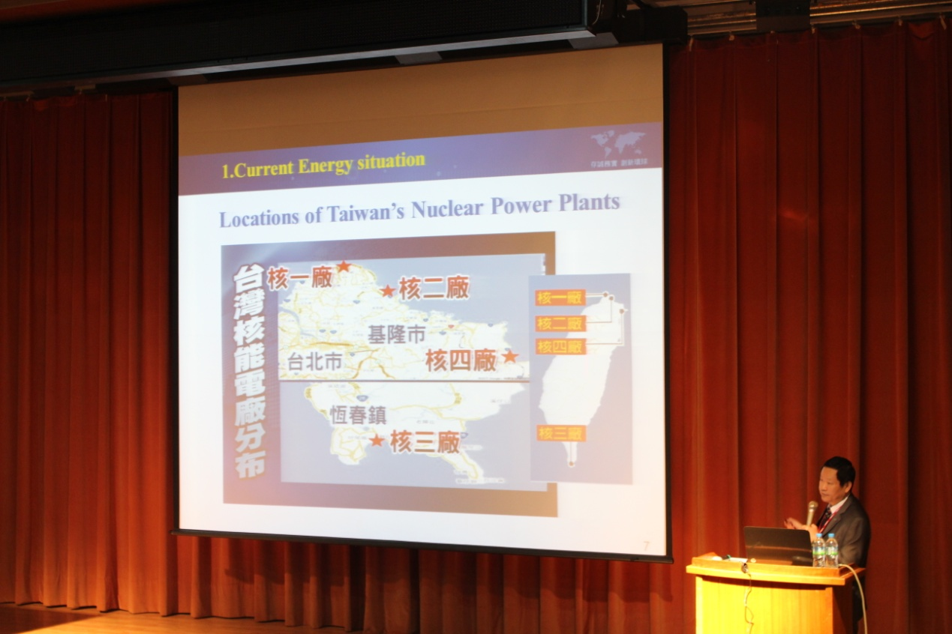
環球科技大學校長許舒翔教授專題演講

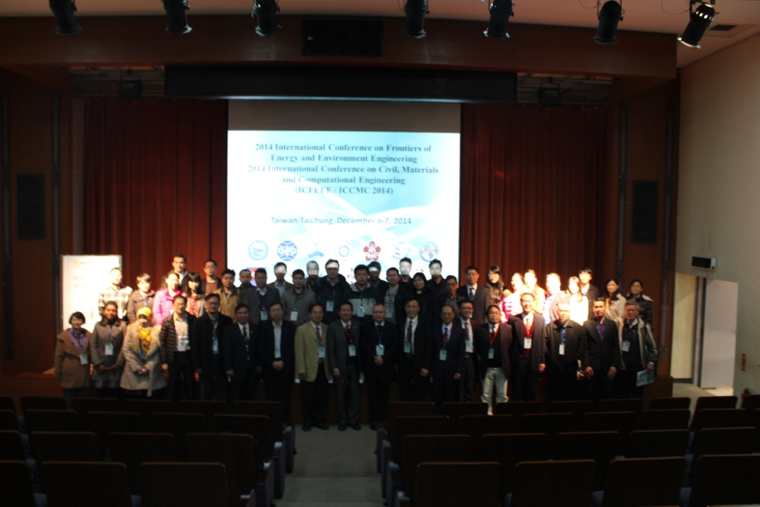
參會人員合影

